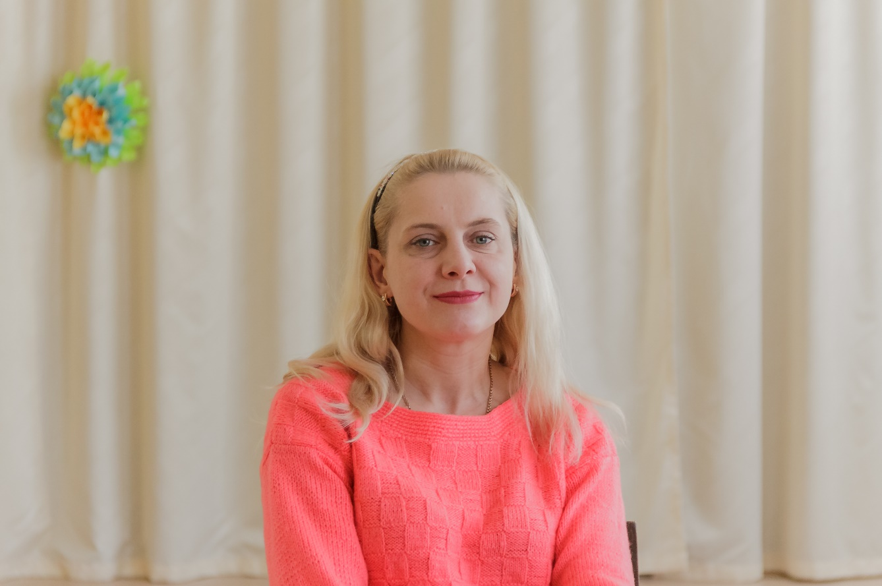
Туманова Екатерина Владимировна
МДОУ детский сад № 182
группа «Капельки»

Эссе «Моя педагогическая философия»

В профессию воспитатель я пришла осознав, что именно эта профессия -самая лучшая для женщины.
Ведь главное качество для женщины -материнство. И я по - матерински стараюсь окружать детей заботой и вниманием. В ответ от них получаю огромный заряд положительных эмоций.
Я очень много времени уделяю творческому развитию детей. Мы рисуем, лепим, конструируем. Участвуем в различных интересных конкурсах, проводимых в садике. Я стараюсь чаще применять инновационные технологии в воспитательном процессе.
Приходя на работу, я хочу видеть улыбки на лицах моих воспитанников. Хочу, чтобы каждый День им и мне дарил радость от нашего общения.

